Министерство образования РФ

Владимирский Государственный Университет
Кафедра технологии и проектирования радиоэлектронных средств

Взаимодействие электронов с поверхностными акустическимим волнами.

Выполнил ст.гр. РЭ-100

Кондрашков А.О.

Принял
профессор Устюжанинов В.Н.

Владимир 2002
- Техническое описание эффекта.

УЗ-волна, воздействующая на образец, смещает атомы решетки. Это что приводит к изменению внутрикристаллических полей, что сказывается на распределении и характере движения электронов проводимости. В свою очередь перераспределение электронов и их направленное движение изменяют картину деформаций, а следовательно, и характер распространения акустической волны в кристалле.
При АЭВ происходит обмен энергией и импульсом между УЗ-волной и электронами проводимости. Передача энергии от волны к электронам приводит к электронному поглощению УЗ, а передача импульса - к акустоэлектрическому эффекту, появлению в проводнике постоянного тока в замкнутой цепи (акустоэлектрического тока) или электрического напряжения на концах разомкнутого проводника (акустоэдс) при распространении в нем акустической волны. Акустоэлектрический эффект был предсказан Р. Парментером (1953) и впервые обнаружен Г. Вайнрайхом н X. Дж. Уайтом (1057).
Акустоэлектрический эффект возникает из-за увлечения носителей тока акустической волной, при котором часть импульса, переносимого волной, передается электронам проводимости, в результате чего на них действует средняя сила, направленная в сторону распространения волны. В соответствии с этим акустоэлектрический эффект меняет знак при изменении направления волны на противоположное
Возникновение ЭДС в металлах при воздействии акустической волны, вызывается смещением ионов, что и вызывает увеличение напряженности электрического поля. Таким образом, бегущая акустическая волна в металле вызывает электрическую волну, распространяющуюся с той же скоростью. Возникновение электрического поля приводит к перераспределению свободных электронов: в местах минимума потенциальной энергии плотность электронов уменьшается. В полупроводниках же при сжатии и растяжении, вызванных распространением акустической волны, изменяется расстояние между атомами решетки, и следовательно, изменяется ширина запрещенной зоны. Так в полупроводниках типа Ge, Si с увеличением внешнего сжимающего давления ширина запрещенной зоны возрастает пропорционально давлению. В местах сжатия ширина запрещенной зоны несколько увеличивается, а в областях растяжения – уменьшается. Таким образом, при движении акустической волны возникает модуляция ширины запрещенной зоны с периодом, равным длине акустической волны. В пространстве возникают потенциальные ямы для дырок, в которых концентрация свободных носителей заряда повышается. При движении акустической волны перемещаются и потенциальные ямы, частично увлекая за собой свободные носители.
Наиболее сильное взаимодействие электронов с длинноволновыми фононами имеет место в полупроводниках, у которых нет центра симметрии, обладающих пьезоэлектрическими свойствами – CdSe, InSb, CsAs, CdS и пр.
Возникновение акустоэлектрического эффекта объясняется с позиций квантовой механики, если рассматривать акустическую волну с частотой ω и волновым вектором k как поток когерентных фононов, каждый из которых несет энергию hν и импульс hk. При поглощении фонона электрон получает дополнительную скорость, н результате чего появляется электрический ток.
В область применения акустоэлектрического эффекта входят: измерение интенсивности УЗ-излучения, частотных характеристик УЗ-преобразователей, а также исследование электрических свойств полупроводников: измерения подвижности носителей тока, контроля неоднородности электронных параметров, примесных состояний и др.
В металлах из-за большой концентрации электронов они наряду с ионной решеткой определяют упругие свойства материала. АЭВ возникает как результат действия на электроны и ионы решетки самосогласованного электромагнитного поля, вызванного движением ионов. Для продольного звука это поле имеет электростатический характер; в случае поперечного звука на электроны и ионы действует вихревое электрическое поле. Наряду с силами, определяемыми макроскопическим электромагнитным полем звуковой волны, на электроны действуют также силы, обусловленные локальным изменением электронного закона дисперсии при деформации кристалла. Поскольку со звуковой волной эффективно взаимодействует лишь небольшое число электронов, принадлежащих ферми-поверхности, то такое взаимодействие определяется потенциалом деформации, описывающим локальное возмущение поверхности Ферми. Нередко, особенно при квантово-механическом описании АЭВ в металлах, все взаимодействие описывается в терминах эффективного деформационного потенциала. Электромагнитный механизм взаимодействия помимо металлов проявляется в полуметаллах и полупроводниках с решеткой, содержащей большое число заряженных примесей.
В кристаллах с выраженным эффектом магнитострикции возможно АЭВ, обусловленное переменным магнитным полем, пропорциональным деформации. Оно характерно для ферромагнитных металлов (никель, кобальт) и сплавов, а также других магнитных материалов и зависит от спонтанной намагниченности и напряженности внешнего магнитного поля.
В зависимости от природы кристалла, по которому распространяется акустическая волна, механизм ее взаимодействия с электронами проводимости может быть различным. Рассмотрим вначале металлический звукопровод. Представим его в виде одномерной цепочки положительно заряженных ионов, размещенных в ансамбле свободных электронов проводимости. Возбудим в таком кристалле продольную акустическую волну. Смещение иона U, отстоящего на расстоянии x от начала координат, можно представить как
U=U₀cos(ωt-kx)
Смещения ионов в данный момент времени можно изобразить в виде косинусоиды, изображенной на рис. 6.17 а сплошной линией. Пунктирной кривой показано относительное изменение расстояния между ионами, т.е. деформация
Максимальное отрицательное значение деформации ( деформация сжатия) достигается в точках … Здесь цепочка сжата и расстояние между ионами меньше равновесного.
Максимальное положительное значение достигается в точках
В этих точках цепочка ионов максимально растянута и расстояние между ионами больше равновесного.
Таким образом, при движении акустической волны в местах сжатия повышается плотность положительного заряда, а в местах растяжения – плотность заряда уменьшается. Вследствие этого возникает периодическое распределение потенциала V вдоль цепочки с максимумами в областях сжатия. Изменение потенциала вдоль цепочки с максимумами в областях сжатия. Изменение потенциала вдоль цепочки для фиксированного момента времени оказано пунктирной кривой на рис. 6.17 б, а изменение потенциальной энергии W= –eV изображено сплошной линией.
Рис. 6.17. Пространственное распределение физических параметров в кристалле при распро-
странении акустических волн.

На рис. 6.17 в показано изменение напряженности электрического поля акустической волны . На этом же рисунке приведено пунктирной линией изменение деформации . Видно, что напряженность электрического поля максимальна в областях, где деформация минимальна и наоборот, минимальна в местах где деформация имеет максимум. Горизонтальными стрелками указаны направления электрического поля .
Таким образом, бегущая акустическая волна в металле вызывает электрическую волну, распространяющуюся с той же скоростью. Возникновение электрического поля приводит к перераспределению свободных электронов: в местах минимума потенциальной энергии плотность электронов уменьшается.
Поскольку при движении акустической волны возникшие потенциальные ямы движутся вдоль цепочки со скоростью звука υ₃, то они увлекают за собой электроны, находящиеся в этих ямах.

2. Основные параметры эффекта.

Усиление ультразвука возможно, если только оно превосходит поглощение, обусловленное решеткой. На опыте наблюдалось усиление ультразвука в пьезополупроводниках (CdS, CdSe, Те, GaAs, InSb и др.) в диапазоне частот 10-10⁴ МГц при температуpax от гелиевых до комнатных. Значения экспериментально наблюдаемых инкрементов составляют 20-80 дБ/см. При низких температурах наблюдалось также усиление ультразвука в неполярных полупроводниках (Ge) и полуметаллах (Bi).
Опыты приводились на образцах 1 и 2 кристаллов CdS. Образцы имели форму прямоугольных параллелепипедов со следующими размерами l_{l} вдоль осей x, у, z (z — гексагональная ось): l_{x} = 52,0, l_{v} = 11.52, l_{z} = 11,55 мм (образец 1); l_{x} = 28,4. l_{v} = 12,11, l_{z} — 12,15 мм (образец 2). Образцы были желтого цвета, прозрачные.
Их электропроводность а менялась в зависимости от освещения в пределах
σ = 10⁻¹⁰–10⁻² Ом⁻¹ ·см⁻¹.
Эффективная дрейфовая подвижность μ = 140 см-с⁻¹-В⁻¹.
Рэлеевские волны распространялись в плоскостях ху кристаллов, а поперечные — вдоль осей у с направлением смещений частиц в волне параллельно осям z. Поверхности ху образцов были хорошо обработаны.
Коэффициенты усиления (затухания) измерялись в импульсном режиме на частоте ~ 30 МГц при длительности импульсов 2—3 мкс для рэлеевских волн и 1—2 мкс для поперечных волн. На рис. 3.17 приведена схема эксперимента. Дрейфовые электроды, служащие для создания в поверхностном слое кристалла постоянного электрического поля Е₀, наносились на плоскость ху путем напыления индия и представляли собой две параллельные полоски шириной 1,5 мм, находящиеся на расстоянии 7 мм друг от друга. Кристалл освещался ртутной лампой ДРШ-500, причем засвечивалась только узкая полоска (поверхностный слой 0.5 мм) между электродами. Остальная часть кристалла была закрыта непрозрачным экраном. Такое освещение позволяло локализовать электроны проводимости кристалла (созданные светом) в поверхностном слое между дрейфовыми электродами и этим достигнуть постоянства напряженности Е₀ по координате х (в пределах 10%). Для развязки импульсов дрейфового поля п импульсов с частотой заполнения 30 МГц. подаваемых на излучатель через коаксиальный кабель, использовались индуктивность L и емкости С.
Электронная часть схемы для измерения усиления поперечных волн была точно такая же. за исключением развязки, которая осуществлялась там акустическим способом: с помощью двух клбических буферов из плавленого кварца, между которыми был зажат кристалл CdS. Дрейфовое поле подавалось на кристалл через индиевые электроды на его торцах, а поперечные волны распространялись через систему буфер — кристалл — буфер. Грани кристалла и буферов были параллельны с точностью ± 5 мкм. Все акустические контакты осуществлялись тонкими пленками эпоксидной смолы без отвердителя.
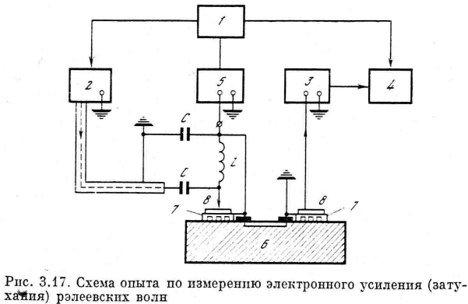
1 —задающий генератор запускающий схему и вырабатывающий импульсы синхронизации 2—генератор импульсов прямоугольной формы с синусоидальным заполнением 3 —усилитель, 4—осциллоскоп, 5 —генератор импульсов дрейфового поля 6 — кристаллический образец 7 — гребенчатые излучатель и приемник релеевских вопи, 8—дрейфовые электроды

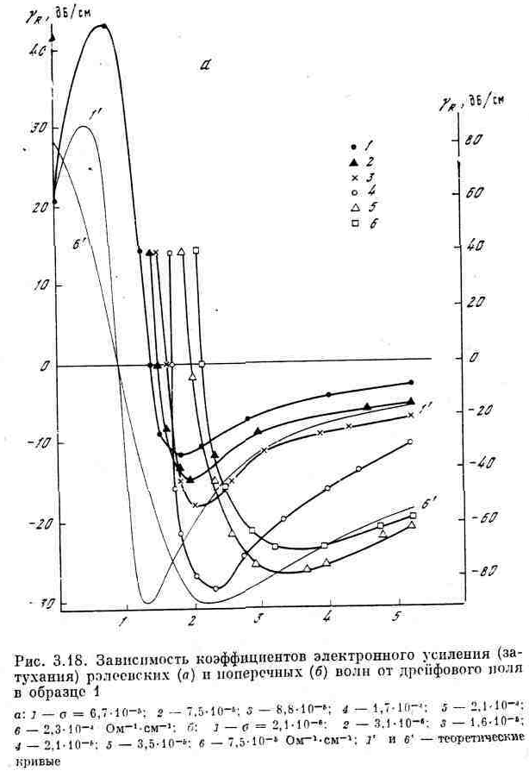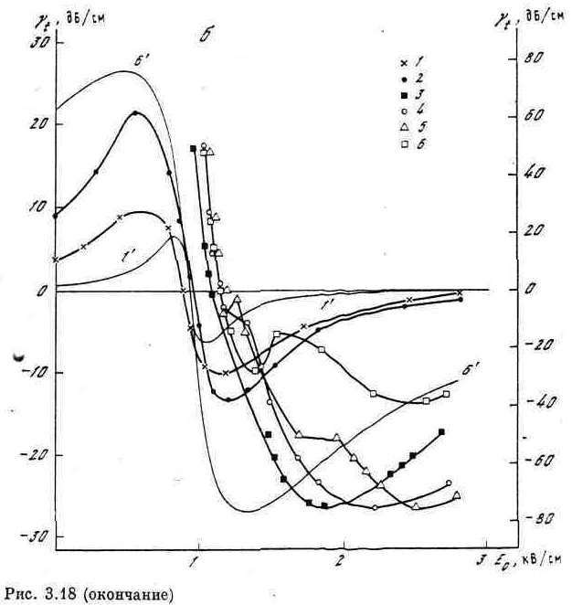
На рис. 3.18—3.21 приведены результаты измерений. а рис. 3.18 и 3.19 представлены кривые усиления рэлеевских (рис. 3.18, а, 3.19, а) и поперечных (рис. 3.18, б, 3.19, б) волн в образцах 1, 2 соответственно. По осям абсцисс отложена напряженность дрейфового поля в кристалле в киловольтах, по осям ординат — коэффициенты усиления (затухания) в дБ/см. Длина пути в кристалле, на которой происходило усиление рэлеевских волн, составляла 7мм, для поперечных волн эта длина равнялась 11.5 мм (образец 1) и 9,4 мм (образец 2). Каждая кривая на рисунках соответствует определенному значению электропроводности а кристалла. Области значений σ выбирались с таким расчетом, чтобы получить максимальные на данной частоте значения коэффициентов усиления волн в кристалле. На каждом из рисунков имеется по две теоретических кривых, соответствующих граничным (максимальному и минимальному) значениям электропроводности образца (рис. 3.20, а, 3.21, а — опыты с рэлеевскими волнами, рис. электропроводности для данного типа волн в данном образце. Эти кривые нанесены тонкими сплошными линиями (чтобы не увеличивать существенно размер рисунка, масштаб изменения отложен для них на правых осях ординат). На рис. 3.20 и 3.21 изображены кривые усиления шума в образцах 1 и 2 соответственно при различных значениях 3.20, б, 3.21, б — опыты с поперечными волнами). Под шумом здесь понимаются тепловые колебания решетки кристалла, усиленные дрейфовым полем (волны Дебая). Естественно, что шумы измерялись в полосе пропускания схемы (28—32 МГц).
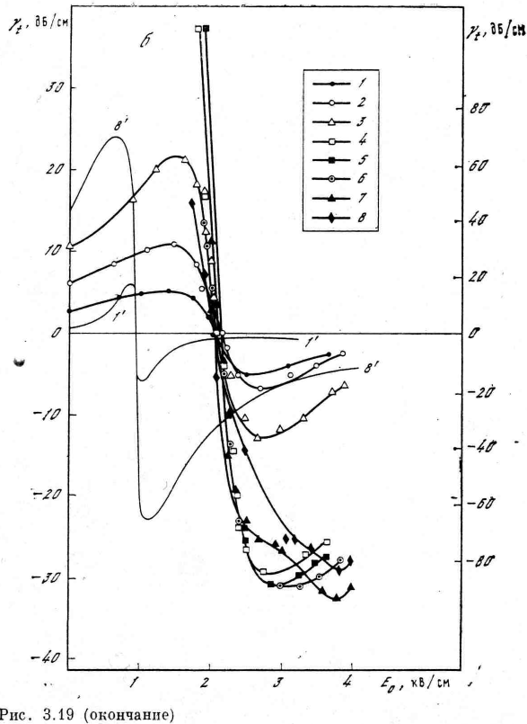
Уровень шума N, отложенный на рисунках по осям ординат, представляет собой 20 lg ε_{ш}/ε₀, ε_{ш} — ЭДС развиваемая шумовым сигналом на приемнике;
ε ₀— некоторый постоянный уровень (ЭДС темнового сигнала поперечных волн в образце 1).
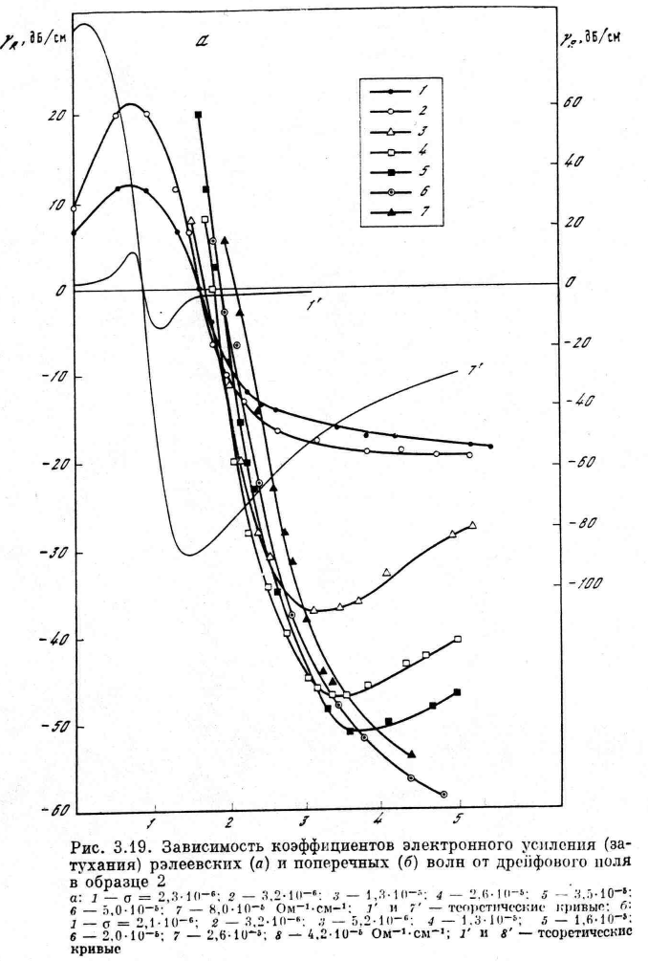

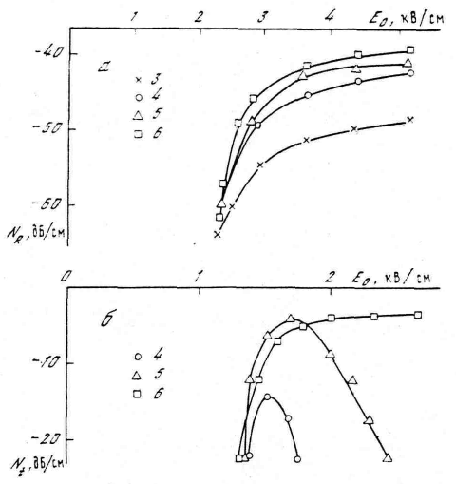
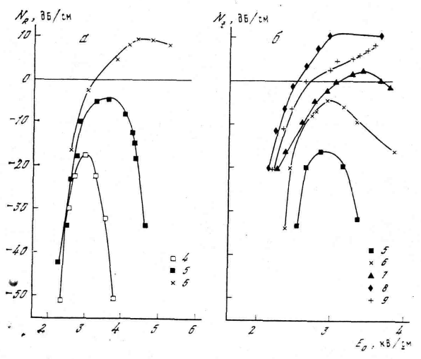

Рис. 3.20. Зависимость уровня шумового сигнала при усилении релеевских (а) и поперечных (б) воли от дрейфового поля в образце 1
Рис. 3.21. Зависимость уровня шумового сигнала при усилении рэлеевских (a) и поперечных (б) волн от дрейфового поля в образце 2 (9--σ=3,5·10⁻⁵ Ом⁻¹·См⁻¹)

3. Физическая модель процесса акустоэлектронного взаимодействия.
Передача импульса от волны электронам сопровождается поглощением звуковой энергии, поэтому действующая на электрон сила пропорциональна коэффициенту электронного поглощения звука α_{e} и интенсивности акустической волны I. Плоская волна, интенсивность которой при прохождении слоя толщиной Δx: уменьшается за счет электронного поглощения на величину α_{e}IΔx, передает в среду механический импульс
α_{e}IΔx/υ_{s}, приходящийся на n_{e}Δx электронов слоя (v_{s} - скорость звука. n_{e} - концентрация свободных электронов). Следовательно, на отдельный электрон действует средняя сила
(1)
Под действием этой силы появляется акустоэлектрический ток, плотность которого J_{ac}=μn_{e}F(μ - подвижность электронов) определяется соотношением
J_{ac}=μα_{e}I/υ_{s} (2)
(соотношение Вайнрайха). В случае произвольных акустических полей выражение для акустоэлектрического тока получается как среднее по времени значение произведения переменной концентрации свободных носителей n, возникающих под действием акустических полей в проводнике, и их переменной скорости v.
J_{ac}=e<> (3) ,(e - заряд электрона).
Для наблюдения акустоэлектрического эффекта измеряют либо ток в проводнике, в котором внешним источником возбуждается звуковая волна, либо напряжение на его разомкнутых концах. В последнем случае на концах проводника возникает эдс, индуцированная звуковой волной (акустоэдс):
, (4)
где L - длина проводника. I₀ - интенсивность звука на входе образца, a = a_{e}+a₀ – коэффициент поглощения звука, учитывающий как электронное поглощение a_{e} так н решеточное a_{o}, σ- проводимость образца.
Основной механизм поглощения в полупроводниках в широком диапазоне температур и частот электронное поглощение ультразвука. Несколько механизмов АЭВ, наличие различных типов носителей и примесных центров, возможность изменения концентрации и подвижности, влияние электрического и магнитного полей приводят к сложной картине акустического поглощения в полупроводниках. В пьезополупроводниках пьезоэлектрический механизм АЭВ преобладает над всеми другими при температуpax вплоть до комнатных и в диапазоне частот вплоть до десятков Гц и дает основной вклад в поглощение по сравнению с другими механизмами диссипации акустической энергии. Для комнатных температур, когда длина свободного пробега электрона много меньше длины волны (kl_{e}<<1), коэффициент поглощения имеет вид
,
где K²=4π²β²/ε₀ρv_{s}² коэффициент электромеханической связи.
На высоких частотах, r_{д}=√ε₀v_{e}/4πe n₀ (r_{д} – радиус Дебая-Хюккеля, v_{e} - тепловая скорость электрона, n₀ - плотность электронов), степень экранирования принимает большие значения.
В процессе АЭВ сила F, действующая на свободные носители со стороны деформированной решетки, вызывает электронные токи и перераспределение носителей. Возникающие при этом электромагнитные поля частично компенсируют силу F, и реально действующая сила оказывается в результате экранирования в ε(ω,k) раз меньше (ε- диэлектрическая проницаемость кристалла; ω и k- частота и волновой вектор УЗ-волны). Перераспределенные заряды и индуцированные поля действуют на решетку с силой, объемная плотность которой пропорциональна в конечном итоге амплитуде деформации. Следующие графики отражают зависимость силы воздействия на электроны со стороны акустических волн на различных частотах.
Взаимосвязь силы акустоэлектронного взаимодействия и частоты колебаний.
(F2(ν) – зависимостm для полупроводникового материала с меньшим значением концентрации собственных носителей).

Эффект увлечения обнаруживается в виде тока или ЭДС. Плотность тока может быть записана в виде:
, где е, m*,<τ> - заряд, эффективная масса, и усредненное время релаксации носителей.

Приложение

Упругие волны – упругие возмущения, распространяющиеся в твёрдой, жидкой и газообразной средах. Например, волны, возникающие в земной коре при землетрясениях, звуковые и ультразвуковые волны в жидкостях и газах и др. При распространении У. в. происходит перенос энергии упругой деформации в отсутствии потока вещества, который имеет место только в особых случаях, например при акустическом ветре. Всякая гармоническая У. в. характеризуется амплитудой и частотой колебания частиц среды, длиной волны, фазовой и групповой скоростями, а также законом распределения смещений и напряжений по фронту волны. Особенность У. в. состоит в том, что их фазовая и групповая скорости не зависят от амплитуды и геометрии волны (плоская, сферическая, цилиндрическая волны).
Усиление акустических волн в полупроводниках возникает, когда имеется направленное движение (дрейф) носителей заряда вдоль распространения волны. Дрейф создается внешним электрическим полем.

Нелинейные эффекты в упругой среде

С повышением интенсивности звуковой волны все большую роль начинают играть нелинейные эффекты, искажающие ее форму, ограничивающие рост ее интенсивности при усилении или уменьшающие ее затухание. В проводящих средах, помимо обычного решеточного ангармонизма, существует специфический механизм нелинейности, связанный с захватом электронов проводимости в минимумы потенциальной энергии электрического поля, сопровождающего акустическую волну {т. н. электронная акустическая нелинейность). В полупроводниках такой механизм нелинейности становится существенным при интенсивностях ультразвука, значительно меньших тех, при которых сказывается ангармонизм решетки, характерный для диэлектриков. Захват электронов электрическим полем волны приводит к различным эффектам в зависимости от соотношения между длиной звуковой волны и длиной свободного пробега электрона.
Величина акустоэлектрического эффекта, так же как и значение электронного поглощения звука, зависит от частоты УЗ. Акустоэлектрический эффект максимален, когда длина волны оказывается одного порядка с радиусом дебаевского экранирования для свободных электронов. Акустоэдс существенно меняется с изменением и имеет максимум в области значений , где электронное поглощение звука также максимально. Такие зависимости наблюдаются в фотопроводящих полупроводниках, в которых значительные изменения проводимости происходят при изменении освещенности.
Акустоэлектрический эффект экспериментально наблюдается в металлах и полупроводниках. Однако в металлах и центросимметричных полупроводниковых кристаллах, таких, как Ge и Si, он невелик из-за слабого акустоэлектронного взаимодействия. Значительный акустоэлектрический эффект (на 5 - 6 порядков больший, чем в Ge) наблюдается в пьезополупроводниках (CdS, CdSe, ZnO, CaAs, InSb и др.). За счет сильного пьезоэлектрического взаимодействия электронов проводимости с акустической волной на частотах и образцах длиной около 1 см возникает акустоэдс нескольких вольт при интенсивности звука 1 Вт/см².
Особый характер носит акустоэлектрический эффект в полупроводниках, помещенных в сильное электрическое поле E, где коэффициент электронного поглощения УЗ зависит от скорости дрейфа носителей . При сверхзвуковой скорости дрейфа () коэффициент меняет знак и вместо поглощения звуковой волны происходит ее усиление. При этом акустоэдс также меняет знак: звуковая волна уже не увлекает, а тормозит электроны проводимости. Средняя сила, действующая на электрон, направлена в сторону, противоположную направлению распространения волны, так что воздействие УЗ уменьшает электрический ток в образце - акустоэлектрический ток вычитается из тока проводимости.
В сильных электрических полях акустоэлектрический эффект имеет место даже в отсутствие внешней волны, из-за того что в полупроводнике происходит генерация и усиление фононов внутри конуса углов вокруг направления дрейфа носителей, для которых v_{d}cos θ > v_{s} – акустический аналог Черенкова-Вавилова излучения. Сила, действующая на носители со стороны нарастающего фононного потока, имеет направление, противоположное дрейфу носителей. В результате происходит их эффективное торможение, приводящее к неоднородному перераспределению электрического поля в образце (образуется т. н. акустоэлектрический домен) и падению полного тока в нем. На опыте этот эффект обычно наблюдается но отклонению электрического тока через образец от его омического значения , где U - приложенное к образцу напряжение.
Из-за анизотропии акустоэлектронного взаимодействия генерация фононов может происходить преимущественно вдоль какого-либо направления , не совпадающего с направлением дрейфовой скорости электронов , поэтому акустоэлектрическая сила, действующая на носители, будет иметь составляющую n, перпендикулярную дрейфовой скорости. В этом случае наблюдается разность потенциалов в направлении, перпендикулярном приложенному электрическому полю (рис. 4, а),- возникает поперечный акустоэлектрический эффект. Кроме того, неоднородное по сечению кристалла распределение усиливаемых фононов приводит за счет акустоэлектрического эффекта к появлению в кристалле вихревого тока, а следовательно, и магнитного момента, направленного перпендикулярно как скорости дрейфа , так и направлению преимущественной генерации фононов .
Значительный акустоэлектрический эффект наблюдается при распространении поверхностной акустической волны по поверхности проводящего кристалла. На опыте акустоэлектрический эффект обычно наблюдается в слоистой структуре пьезоэлектрик - полупроводник. Переменное электрическое поле, возникающее в пьезоэлектрике за счет пьезоэффекта и сопровождающее волну, проникает в полупроводник и вызывает токи и перераспределение свободных носителей в приповерхностном слое. Поскольку движение носителей происходит как параллельно границе раздела, так и перпендикулярно к ней, то в структуре наблюдается как продольный, так и поперечный акустоэлектрический эффект. Продольный акустоэлектрический ток неоднороден по сечению полупроводника: он максимален у поверхности и убывает, осциллируя, в глубь его, что приводит к появлению вихревых токов и возникновению магнитного момента. Поперечная компонента акустоэлектрического тока обусловливает появление поперечной акустоэдс, не меняющей знака при изменении направления распространения поверхностной акустической волны на противоположное.

Используемые иcточниrи информации

Викторов И.А. "Звуковые ПАВ в твредых телах." M91
Кравченко А.Ф. "Физические основы функциональной электроники" Новосиб. 2000
Зюбрик А.И. , Бурак Я.В. "Акустоэлектроника" Львов 86
Викторов И. А., Физические основы применения ультразвуковых волн Рэлея и Лэмба в технике, М., 1966.
Физический энциклопедический словарь. Коллектив авторов М2000
Пустовойт В.И. "Взаимодействие электронных потоков с упругими волнами решетки" УФН 1969 т.97
Russian Scientific Network. Сайт по физике. http://www.nаturе.ru/
httр://рhys.wеb.ru/ – Научная сеть. МГУ им. Ломоносова
Physics News Update, http://aip.оrg/physnеws
Физико-технический институт им. А.Ф. Иоффе Российской академии наук,
194021 Санкт-Петербург, Россия http://www.ioffe.ru
bs.yandex.ru

